关于举办湖州师范学院第三届高校数字艺术设计大赛暨第十届全国高校数字艺术设计大赛选拔赛的通知

**各二级学院：**

为了提升我校大学生的创新能力和实践能力，加强设计创意人才的培养，推广以创意先导带动平面及数字视觉设计发展的理念，学校决定举办湖州师范学院第三届高校数字艺术设计大赛暨第十届全国高校数字艺术设计大赛（简称NCDA大赛）选拔赛，现将有关事项通知如下：

赛事设置非命题及命题二大类，作品分为视觉传达、数字影像、交互设计、环境空间、造型设计、时尚与服饰、数字绘画专业类别以及教师组的教学设计类。

**一、参赛资格**　　 1、高校在读大学生（含**研究生、博士生**）及**教师**。

2、以二级学院/系作为参赛单位，由学校统一组织报名，不接受个人参赛。

**二、大赛理念**

设计为人民服务，培养“未来设计师”。

**三、大赛宗旨**

推进创新创业教育、激发创新设计热情、搭建校企合作纵深交流平台、提升学生就业质量、推动相关专业国际交流。

**四、大赛主题**

**非命题大类：**不严格限定主题，建议以社会热点、可持续发展目标等为创作主题。

**命题大类：**按照各个命题要求。

**五、参赛流程**

**1. 报名 （学院会完成）**

NCDA大赛以二级学院/系作为参赛单位，由学校统一组织报名，不接受个人报名。

**2. 获得参赛ID**

组委会审核后发送ID及密码给参赛院校负责老师，ID非常重要，是参赛院校在NCDA赛事中唯一的身份标识，用于管理学生上传作品，校内初选，提交参赛作品，接收大赛信息等工作，请务必妥善保管。 **(参赛ID)：A80961，非常重要，学生在注册时候需要填写。**

**3. 创作作品**

根据大赛规则选择参赛类别，按照要求准备作品。

**4. 上传作品**

在未来设计师大学生艺术设计作品云平台（组委会提供）上传准备好的作品，上传作品可以化整为零，可以由参赛学生上传，平台会依据ID自动归档至对应的参赛学校名下，按照作品类比自动汇总。赛事负责老师不必担心引起混乱。

**5. 校内初选**

收到学生上传作品后，负责老师可在未来设计师大学生艺术设计作品云平台预览作品，淘汰部分作品，挑选参赛作品。 注：未来设计师大学生艺术设计作品云平台可以为学校提供在线打分、评语、汇总功能，帮助学校初选作品。

**6. 提交作品参赛**

统一由老师在作品征集截止时间前提交，平台会自动生成该校参赛明细表，参赛单位按规定缴纳参赛报名费。

**六、大赛赛制**

**1. 参赛身份**

**大学生：**可以同时参加非命题类（除课程设计类）、命题类赛事。

**教师：**可以个人身份提交作品参加“非命题”教师组比赛（含课程设计类），也可仅作为“指导教师”身份指导学生参加“命题类”赛事。

**2. 大赛赛程**

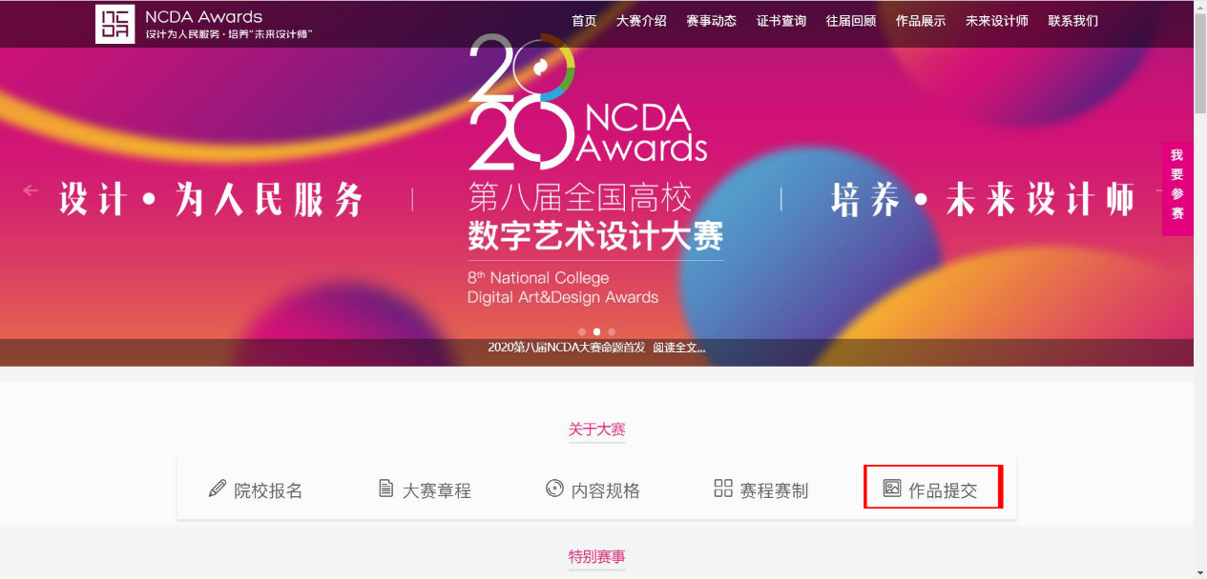**我校统一上交时间为2021年6月14日8:30-16:30前学生自行在网上注册并提交，等待学校审核。请在电脑端使用最新版谷歌浏览器完成。**1）作品提交平台，由“未来设计师大学生艺术设计作品云平台”提供，参赛期间学校可免费使用。  
2）参赛由每个参赛单位集中、统一最终提交。  
3）作品提交工作，化整为零，按照以下流程：  
“学生注册→学生上传→教师审核→教师统一提交→组委会审核” 的流程。  
4）参赛师生上传作品流程  
a：登录大赛官网：[www.ncda.org.cn](http://www.ncda.org.cn/)，点击作品提交按钮。

b：点击“注册”按钮（不用输入信息）  
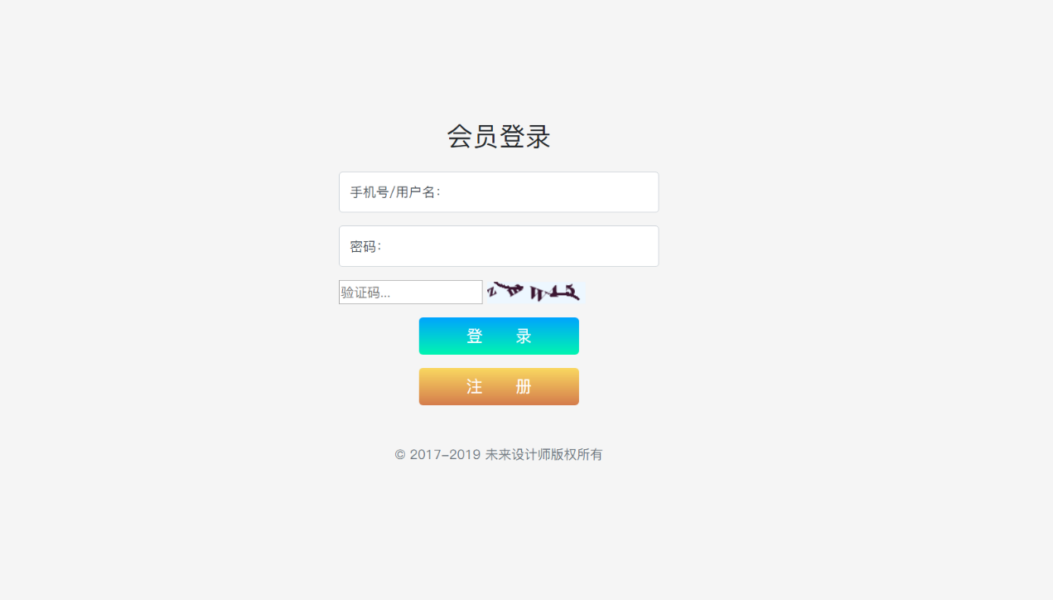  
  
c：输入个人信息，参赛院校ID向负责老师获取，完成注册（填写ID后自动显示对应学校，请仔细核对学校名称）  
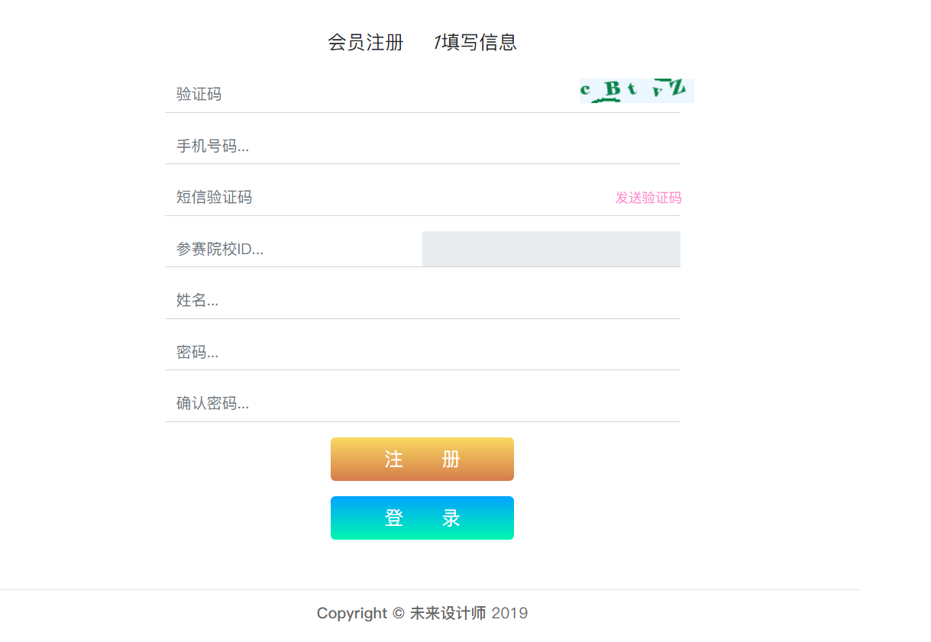  
  
d：登录后，点击“上传作品”  
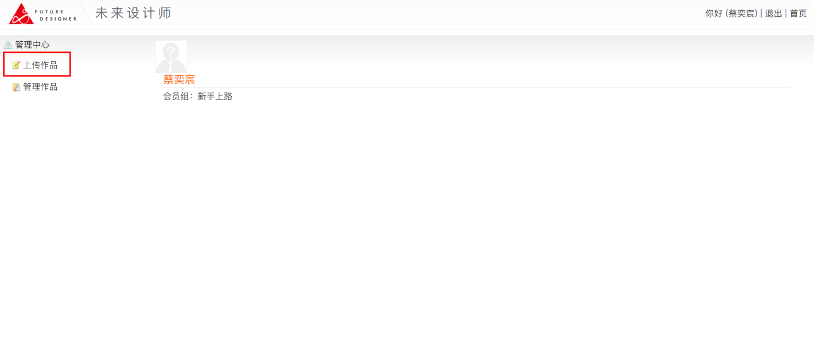  
  
e：选择参赛类别，填写作品相关信息。请务必仔细填写，相关信息将打印在证书上，提交截止后不可修改作者及指导教师信息。  
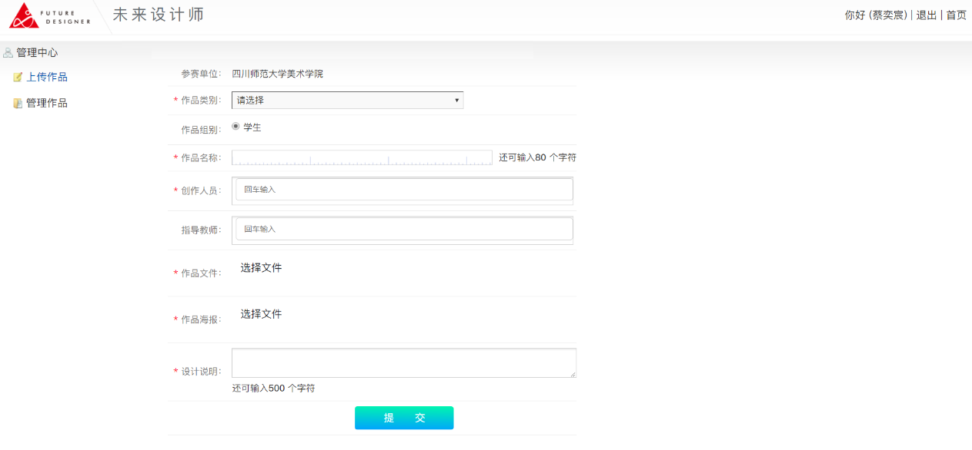  
  
f：等待负责老师审批  
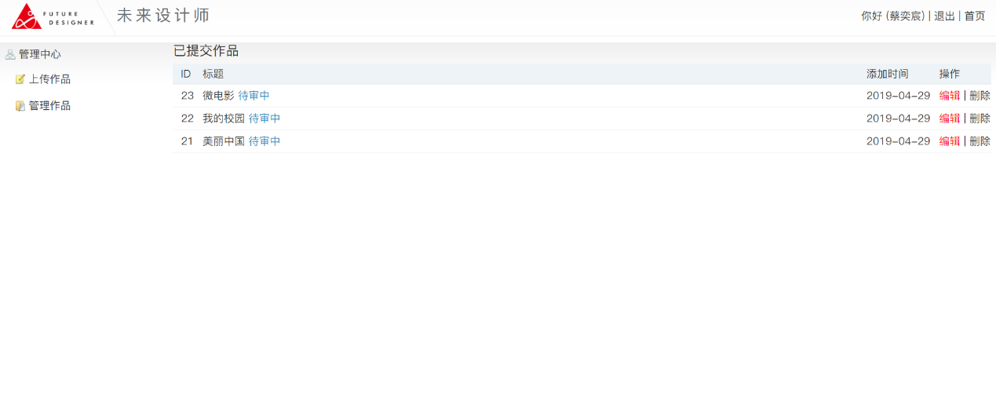

**3.三级选拔**

1）校内初选：参赛单位自行组织，赛事期间可免费使用未来设计师大学生艺术设计作品云平台，完成作品上传、打分、筛选工作。筛选出作品后，在平台上统一提交参赛。

2）省级评选：以省为单位，组委会组织评审专家对单个省内征集的作品进行评审，获得省级一二等奖的作品，进入全国赛区评选。如个别省份作品数量不多，将考虑就近合并。

3）全国评选：组委会组织专家评审进入全国赛事的作品，评出一二三等奖及优秀奖。

**4. 分组评审**

1）大学生组：非命题类作品，分本科、专科二组评审。命题类作品，本科专科一起评审。

2）教师个人组：可以个人身份提交作品参加“非命题”教师组比赛（含课程设计类），本科专科一起评审。

**5. 评审办法**

1）非命题类作品（G类表情包除外）：评审按照创意40%、制作30%、美观30%三大指标，按照每幅作品的平均得分评出相应奖项。

2）G类表情包作品：网络投票占20%；评委打分占80%，同样按照创意40%、制作30%、美观30%三大指标。按照每幅作品的平均得分评出相应奖项。 注：考虑到表情包类作品需要广泛传播性的特性，增设网评投票环节。

3）命题类作品：网络投票占20%；评委打分占80%，同样按照创意40%、制作30%、美观30%三大指标。按照每幅作品的平均得分评出相应奖项。

**6.作品要求 （具体提交的要求详见官网提示，www.ncda.org.cn）**

1）作品内容：不得包含违反中华人民共和国法律法规的内容，不得包含涉及与性别、宗教相关的歧视性内容，不得侵犯他人隐私，由此引起的相关法律后果均由交稿者承担。

2）特别提示：每幅作品至少需要提交以下内容：

①作品推荐表（填写作品信息，作者信息，见有关附件）

②作品文件（参赛作品本身的文件，如jpg,MP4等）

③作品海报（jpg形式的宣传海报，鼓励同学们掌握如何宣传自己的作品；二是如果获奖，海报用于该作品的宣传与展示）

3）除A类视觉传达设计类外不接受系列作品，其他类别如有多图请排列在一个幅面内。

4）作者数量：平面类及互动类单幅作品作者不超过三名（含三名），视频类及动画类单幅作品作者不超过五名（含五名），所有类别单幅作品指导教师不超过两名（含二名）。 注：证书生成系统按以上规定及排名顺序，抽取作者及指导教师姓名制作证书。

5）严禁抄袭，一经发现立即取消参赛资格并公示；如作品产生版权纠纷，一切后果由参赛者承担。

6）为保证评审公正，作品展示部分不允许出现学校、作者姓名及其他赛事标识等，一经发现将作扣分处理。

7）作品提交后，不得修改作者、指导老师等信息。

8）组委会不退换参赛作品，请投稿人妥善保管。

9）禁止赛事内一稿多投，即同一件作品在第八届NCDA赛事内只容许投一次，如有违反一经发现，取消参赛资格。

**七、联系方法及截稿时间**

**竞赛负责人：陈老师 联系电话：13819202247（662247）**

**我校统一上交时间为2022年6月14日8:30-16:30前学生自行在网上注册并提交，等待学校审核。请在电脑端使用最新版谷歌浏览器完成。**